106年基本設施補助計畫成果
標案名稱—金沙鎮城鄉美化計畫
說明
- 開工日期:106年8月30日。完工日期:106年10月03日。
- 經費：新台幣404萬8,000元。
效益
（1）生活空間品質提升。
（2）夜間景觀照明加強。
（3）強化環境整理及設施整修，提升空間使用效益。
成果照片
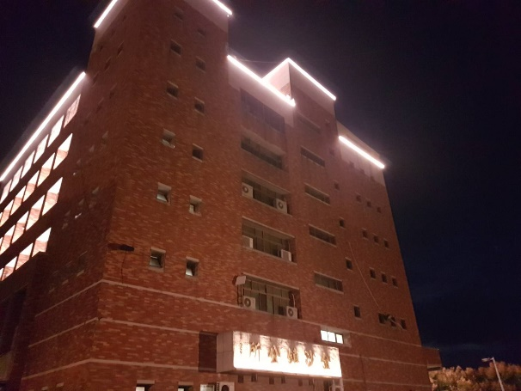 | 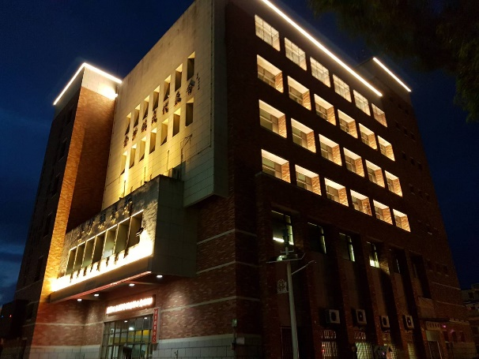
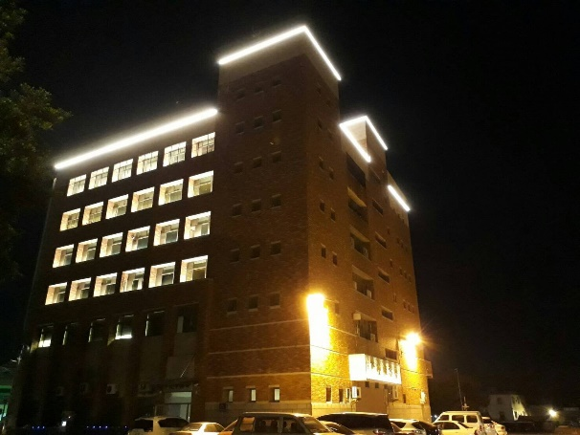 | 